  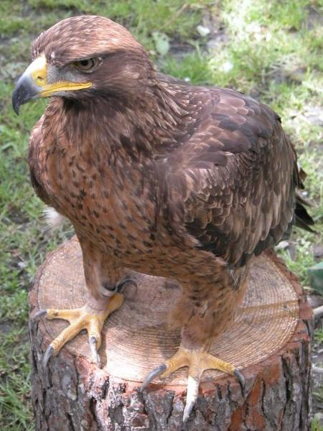 |  | Aigle
   |  | Prédateur
   |  | 2e Meute du Roc de la Paix
  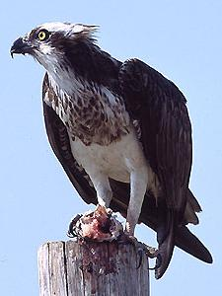 |  | Balbuzard
   |  | Prédateur
   |  | 2e Meute du Roc de la Paix
  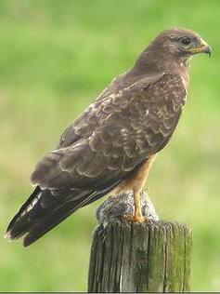 |  | Buse
   |  | Prédateur
   |  | 2e Meute du Roc de la Paix
  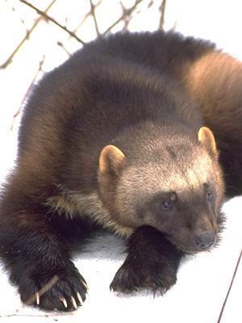 |  | Carcajou
   |  | Prédateur
   |  | 2e Meute du Roc de la Paix
  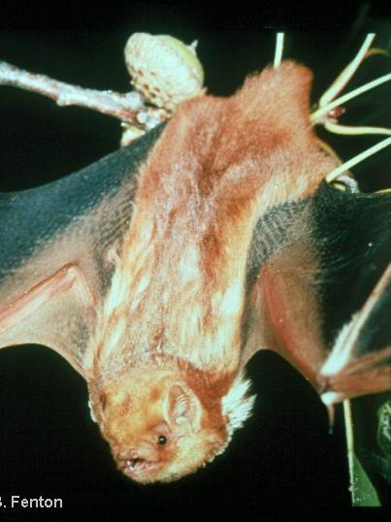 |  | Chauve-  souris
   |  | Prédateur
   |  | 2e Meute du Roc de la Paix
  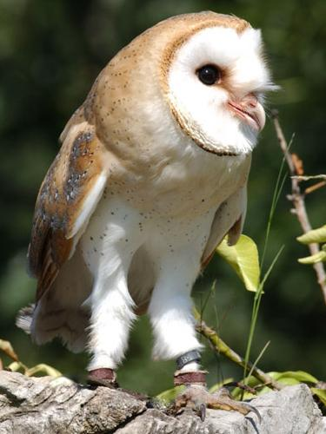 |  | Chouette
   |  | Prédateur
   |  | 2e Meute du Roc de la Paix
  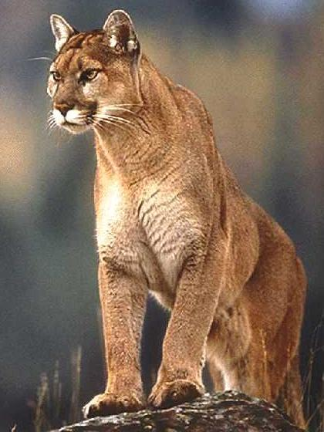 |  | Cougar
   |  | Prédateur
   |  | 2e Meute du Roc de la Paix
  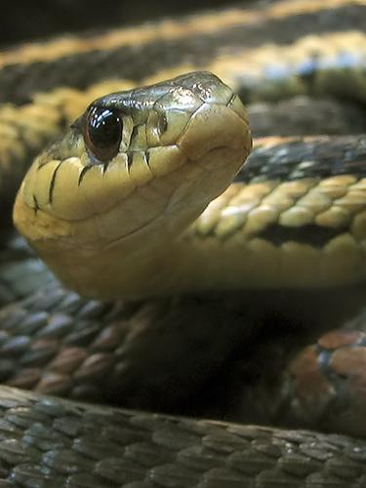 |  | Couleuvre
   |  | Prédateur
   |  | 2e Meute du Roc de la Paix
  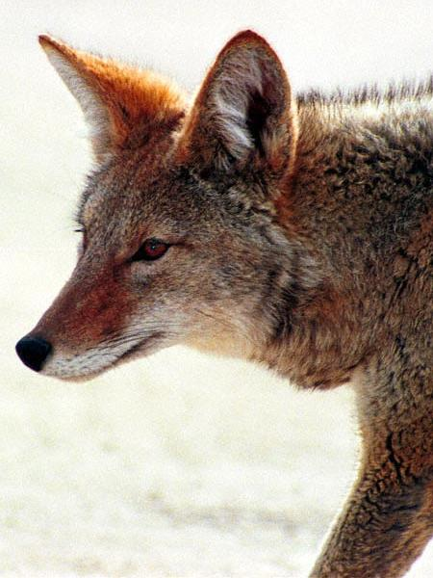 |  | Coyote
   |  | Prédateur
   |  | 2e Meute du Roc de la Paix
  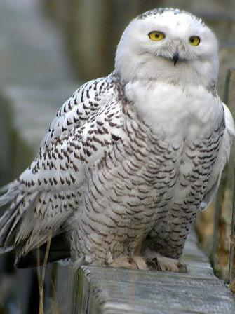 |  | Harfang
   |  | Prédateur
   |  | 2e Meute du Roc de la Paix
  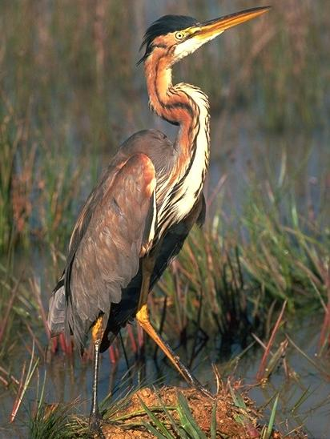 |  | Héron
   |  | Prédateur
   |  | 2e Meute du Roc de la Paix
  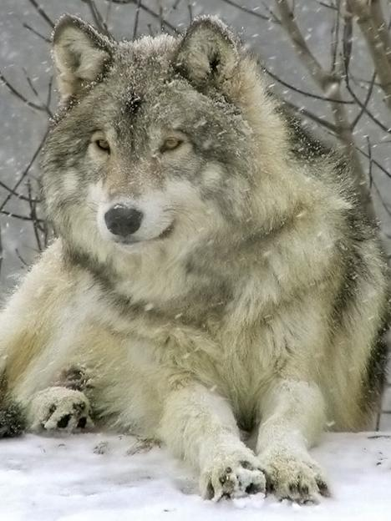 |  | Loup
   |  | Prédateur
   |  | 2e Meute du Roc de la Paix
  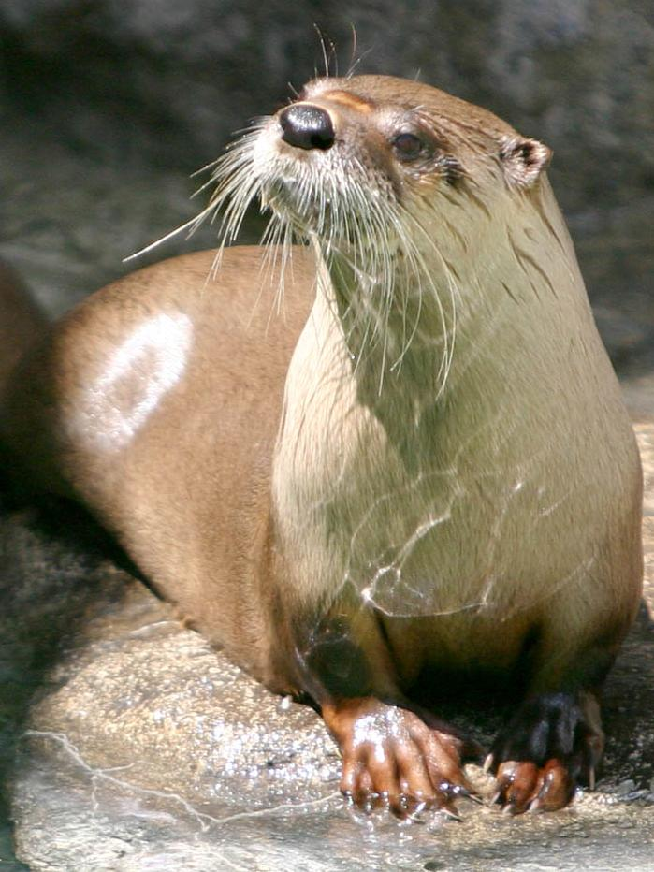 |  | Loutre
   |  | Prédateur
   |  | 2e Meute du Roc de la Paix
  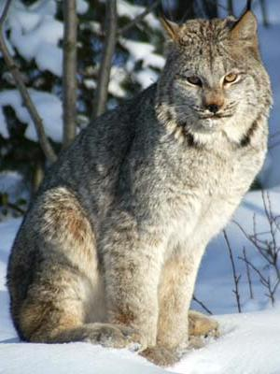 |  | Lynx
   |  | Prédateur
   |  | 2e Meute du Roc de la Paix
  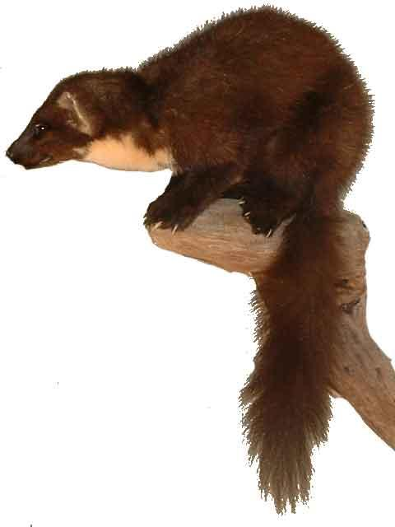 |  | Martre
   |  | Prédateur
   |  | 2e Meute du Roc de la Paix
  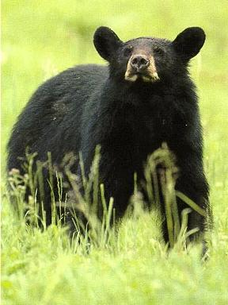 |  | Ours
   |  | Prédateur
   |  | 2e Meute du Roc de la Paix
  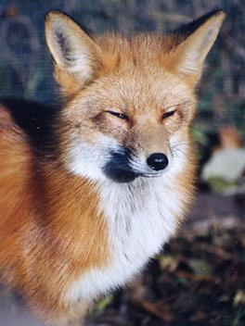 |  | Renard
   |  | Prédateur
   |  | 2e Meute du Roc de la Paix
  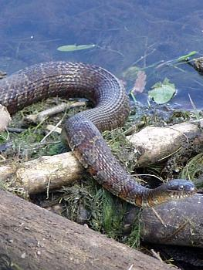 |  | Serpent  d’eau
   |  | Prédateur
   |  | 2e Meute du Roc de la Paix
  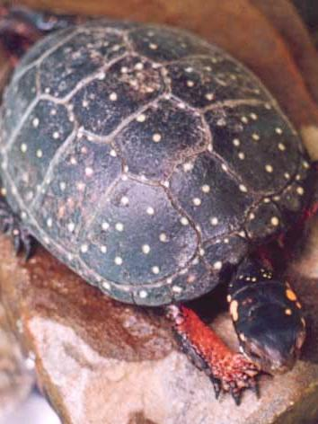 |  | Tortue
   |  | Prédateur
   |  | 2e Meute du Roc de la Paix
  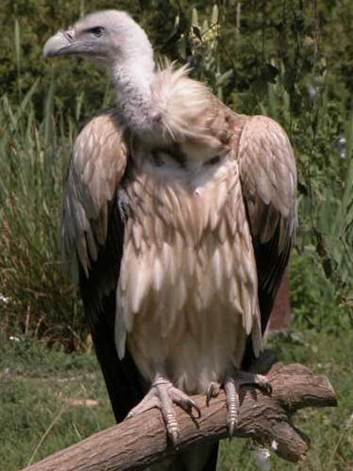 |  | Vautour
   |  | Prédateur
   |  | 2e Meute du Roc de la Paix

